**Możliwości fukcjonalne i właściwości programu Internet Security**

1. **Moduły i fukcjalności Internet Security:**

- Skanowanie komputera:

- Szybkie skanowanie

- Dodatkowe zadania skanowania:

- Pełne skanowanie

- Skanowanie obiektów

- Skanowanie dysków wymiennych

- Wykrywanie luk

- Automatyczne sprawdzenie i skanuwanie z menu kontekstowego:

- Skanowanie w tle

- Skanowanie z menu kontekstowego

- Biezpieczne pieniądze

- Ochorona prywatności:

- Ochorona kamery internetowej

- Surfowanie incognito

- Ochorona dla dzieci

Kaspersky Internet Security zawiera wszystkie komponenty programu Kaspersky Anti-Virus, a także wiele dodatkowych. Program zapewnia ochronę w czasie rzeczywistym, poprzez wykrywanie i usuwanie wirusów, koni trojańskich, robaków, rootkitów, rejestratorów klawiszy, jak również oprogramowania szpiegującego, szantażującego i reklamowego.  KIS ofeuje także funkcję zapory sieciowej, moduł kontroli rodzicielskiej, filtr antyspamowy, system blokujący wyświetlanie reklam na stronach internetowych, a także ochronę przed atakami typu phishing. Kaspersky Internet Security 2009 (8.0) w pełni obsługuje system IPS kontrolujący aktywność i integralność aplikacji oraz zapewniający zaawansowaną ochronę heurystyczną, wykrywającą zagrożenia, które jeszcze nie zostały zbadane. Dodatkowo program posiada funkcję automatycznej aktualizacji, narzędzie do tworzenia dysku ratunkowego oraz funkcję autoochrony aplikacji uniemożliwiającą wyłączenie programu przez złośliwe oprogramowanie. Wersja 2009 (8.0) została dodatkowo wyposażona w wirtualną klawiaturę, która uniemożliwia przechwycenie sekwencji wciskanych klawiszy na klawiaturze przez programy typu keylogger. Dodatkiem jest Kreator analizy bezpieczeństwa, który po przeanalizowaniu ustawień systemu operacyjnego pomaga użytkownikowi w lepszym zabezpieczeniu komputera.

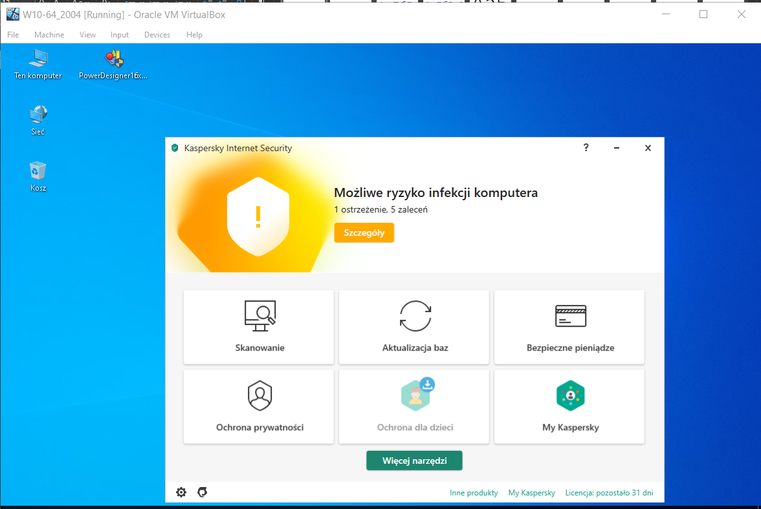

1. **Ergonomia w eksploatacji i w zarządzaniu Internet Security:**

Interfejs użytkownika jest zrobiony naprawdę w miarę wygodny sposób. Wszystkie moduły I komponenty są dostępne na głównej stronie. Po wejściu na stronę ustawień użytkownik ma więcej opcji do wyboru. 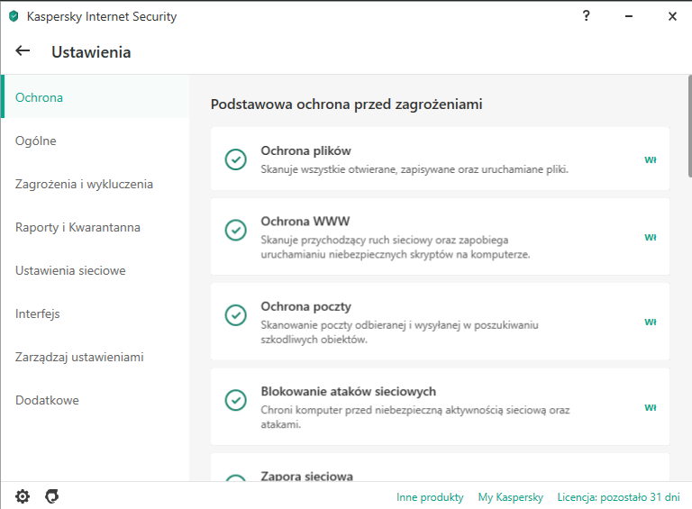

Po wyboru modułu, użytkownik może wybrać komponent, który potrzebuje. Dlatego można powiedzieć, że Kaspersky Internet Security jest jednym z najlepszych programów do ochrony komputera.

UI & UX programu jest zrozumiały na poziomie intuicyjnem.

1. **Kompletność i efektywność Internet Security**

Oceniając kompletność i efektywność Internet Security, on posiada system ochrony w czasie rzeczywistym oraz najskuteczniejszą autoochronę. Program jest znany z wysokiego współczynnika wykrywalności (poświadczone przez testy niezależnych laboratoriów: AV Comparatives, AV Test, Virus Info i Virus Bulletin), głównie dzięki szybkiej reakcji producenta na nowe zagrożenia (średnio, uaktualnienie jest dostarczane od 0 do 2 godzin po wykryciu złośliwego oprogramowania) oraz wbudowanej funkcji ochrony heurystycznej.

1. **Ocena ogólna**

Dając ocene Internet Security, powiem tak, że ten program ma wszystko dla odczucia biezpieczeństwa użytkownikiem. Ilość opcji do wyboru jest bardzo duża, program jest skomponowany wygodnie. Moja ocena, to: 9 z 10, tak jak jest to jeden z najpopularniejszych programów na świecie.